Министерство науки и высшего образования Российской Федерации
--------
Федеральное государственное бюджетное образовательное учреждение высшего образования
«Рязанский государственный радиотехнический
университет имени В. Ф. Уткина»
Кафедра вычислительной и прикладной математики

Отчёт
о лабораторной работе № 2-9
по дисциплине:
«Программирование»
на тему:
«Словари. Решение практических задач»

Выполнила: студентка гр. 4413
Соколова С.И.
Проверил: профессор
Пылькин А.Н.

Рязань, 2025
Цель работы
Получение практических навыков работы с словарями и решение практических задач на работу с ними.
Задание:
Представленные варианты заданий подразумевают составление простейшего программного кода, который содержит операции создания и элементарных преобразований данных, содержащихся в словаре. Обратите внимание на контроль содержимого создаваемых словарей и вывода значений после обработки.
Вариант 19. Создайте словарь, в котором ключами будут числа от 5 до 15, а значениями эти же числа, возведенные в квадрат.

Анализ задания
Входные данные:
num(int) – вводимое значение для выбора пункта в меню.

Схема алгоритма программы

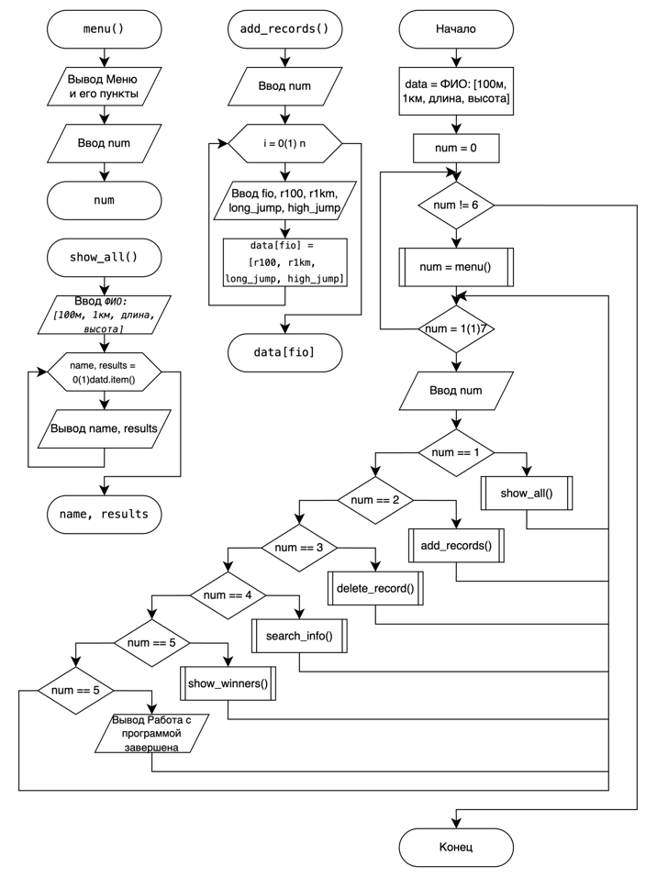
Рисунок 1 – Блок-схемы подпрограмм и программы.
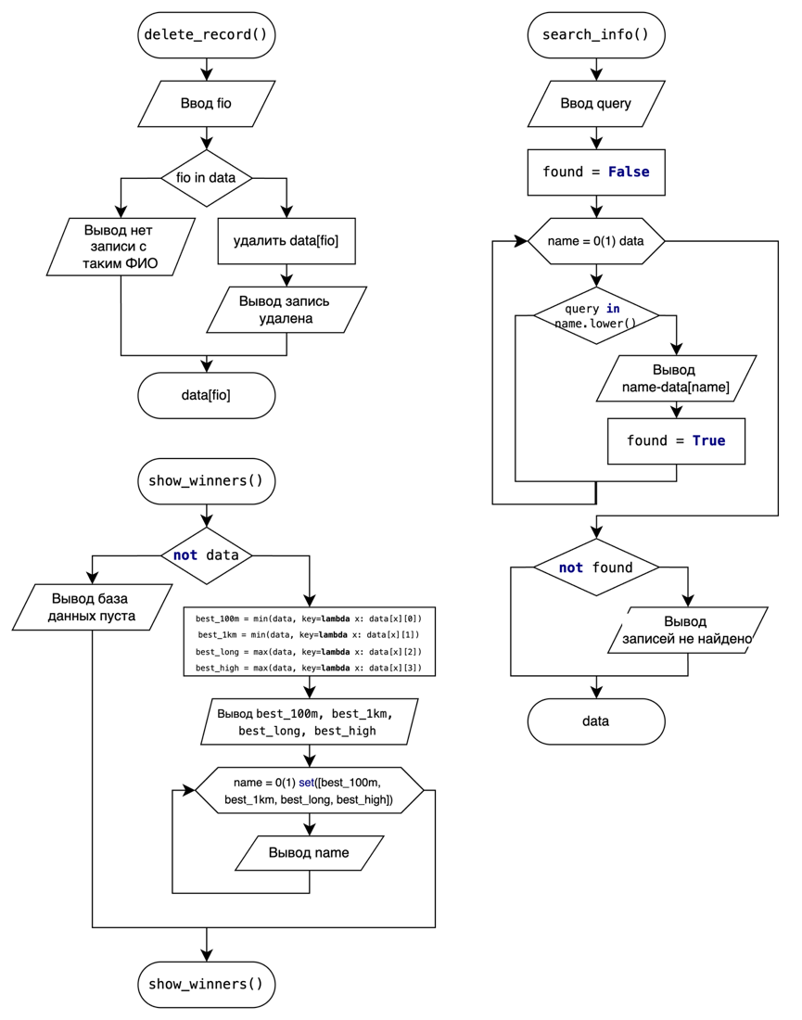
Рисунок 2 - Блок-схемы подпрограмм.

Листинг программы

Результат работы программы

Вывод
В ходе решения лабораторной работы я получила практические навыки работы с словарями и решения практических задач на работу с ними.

